Componente curricular: GEOGRAFIA
9º ano – 2º bimestre
PROJETO INTEGRADOR

TEMA GERAL

Cidades verdes na Europa: transportes urbanos – estudando bondes elétricos e VLTs

COMPONENTES CURRICULARES PARTICIPANTES

Geografia e Ciências

JUSTIFICATIVA
O tema ganha especial relevância à medida que examina alternativas sustentáveis para as cidades. Avalia medidas para tornar mais eficiente o uso da água, solo, energia, fazer gestão adequada de resíduos e evitar impactos como poluição hídrica e do ar. É neste quadro que se insere o uso de veículos elétricos como bondes e VLTs e sua contribuição para promover a qualidade de vida em cidades europeias.

OBJETIVOS ESPECÍFICOS
- Conhecer critérios de definição de cidades verdes como elementos essenciais da qualidade de vida dos habitantes;
- Examinar transportes sustentáveis em cidades europeias, com destaque para bondes, VLTs e outros meios, e avaliar seus benefícios sociais e ambientais;
- Produzir painel sobre transportes coletivos e individuais urbanos sustentáveis para reflexões coletivas com a comunidade local.

PRODUTO FINAL A SER DESENVOLVIDO
- Painel ilustrado sobre transportes coletivos e individuais urbanos sustentáveis, com destaque aos meios e veículos movidos à eletricidade, como bondes, VLTs e monotrilhos.

COMPETÊNCIAS GERAIS
1. Valorizar e utilizar os conhecimentos historicamente construídos sobre o mundo físico, social, cultural e digital para entender e explicar a realidade, continuar aprendendo e colaborar para a construção de uma sociedade justa, democrática e inclusiva.
2. Exercitar a curiosidade intelectual e recorrer à abordagem própria das ciências, incluindo a investigação, a reflexão, a análise crítica, a imaginação e a criatividade, para investigar causas, elaborar e testar hipóteses, formular e resolver problemas e criar soluções (inclusive tecnológicas) com base nos conhecimentos das diferentes áreas.
7. Argumentar com base em fatos, dados e informações confiáveis, para formular, negociar e defender ideias, pontos de vista e decisões comuns que respeitem e promovam os direitos humanos, a consciência socioambiental e o consumo responsável em âmbito local, regional e global, com posicionamento ético em relação ao cuidado de si mesmo, dos outros e do planeta.

OBJETOS DE CONHECIMENTO

Geografia
Intercâmbios históricos e culturais entre Europa, Ásia e Oceania.
Diversidade ambiental e as transformações nas paisagens na Europa, na Ásia e na Oceania.

Ciências
Preservação da biodiversidade.

HABILIDADES

Geografia
(EF09GE09) Analisar características de países e grupos de países europeus, asiáticos e da Oceania em seus aspectos populacionais, urbanos, políticos e econômicos, e discutir suas desigualdades sociais e econômicas e pressões sobre seus ambientes físico-naturais.
(EF09GE17) Explicar as características físico-naturais e a forma de ocupação e usos da terra em diferentes regiões da Europa, da Ásia e da Oceania.

Ciências
(EF09CI13) Propor iniciativas individuais e coletivas para a solução de problemas ambientais da cidade ou da comunidade, com base na análise de ações de consumo consciente e de sustentabilidade bem-sucedidas.

MATERIAIS
Atlas geográfico
Caderno
Canetas e lápis coloridos
Cartolinas, cola, tesoura de pontas arredondadas
Computadores, acesso à internet rápida e impressora com tinta colorida (se possível)
Papel sulfite
Tela e projetor de imagens a partir de computador (se necessário)

CRONOGRAMA GERAL DE REALIZAÇÃO
Aulas previstas: 6

Aula 1
Objetivo da aula: conversar sobre o projeto/critérios que definem cidades verdes na Europa.
Materiais específicos necessários: caderno, lápis, canetas, atlas.
Organização dos estudantes: em roda, com o grupo-classe.
Etapas de desenvolvimento:
- Informe aos estudantes que Oslo (Noruega) ganhou o prêmio de Capital Verde da Europa para 2019. Em 2018, Nijmegen (Holanda) foi a vencedora. Para 2020, Lisboa (Portugal) foi a escolhida. Converse com a turma: o que define uma capital ou cidade verde? Quais são os critérios dos indicadores adotados? O que uma premiação como essa representa?

- Ouça e valorize as respostas e anote os resultados no quadro de giz. Esclareça que a Comissão Europeia instituiu o prêmio a partir de 2010 (ver indicações ao final deste plano). Uma cidade verde adota práticas que conduzem à sustentabilidade ambiental e melhoria da qualidade de vida em diferentes setores. Os doze indicadores adotados são:

- Alterações climáticas: mitigação e adaptação
- Transporte local
- Áreas verdes urbanas que incorporam o uso sustentável da terra
- Natureza e biodiversidade
- Qualidade do ar
- Qualidade acústica do ambiente
- Produção e gestão de resíduos
- Gestão da água
- Tratamento de água poluída (água residual pública)
- Ecoinovação e emprego sustentável
- Desempenho energético
- Gestão ambiental integrada

Neste projeto, a ideia é examinar mais de perto as iniciativas ligadas aos meios de transporte coletivo públicos urbanos, com destaque para aqueles movidos à eletricidade.
Sugira aos estudantes que, em pequenos grupos, façam consultas preliminares sobre isso e tragam informações sobre as cidades europeias.
Se julgar conveniente, encaminhe o texto a seguir para que os estudantes leiam. Ele traz medidas práticas adotadas em uma cidade premiada.

Essen (Alemanha): capital verde da Europa em 2017
“Uma boa hipótese para visitar neste ano Internacional da Sustentabilidade será Essen. Esta cidade alemã foi escolhida como vencedora do prémio Capital Verde da Europa para 2017. Trata-se de um antigo centro de mineração do carvão. De centro claramente industrial, esta cidade propôs-se reinventar o ambientalismo e sustentabilidade, começando do zero a construção de espaços que promovem a “cura” ambiental e amenizam a respiração urbana.
Entre as práticas implementadas pela cidade encontrava-se a proteção da Natureza, a redução do consumo de água e o minorar da emissão de gases para a atmosfera. [...] Nestas mudanças, privilegiou-se o uso dos transportes públicos e das bicicletas, promoveu-se a redução da poluição sonora e construíram-se diversas áreas verdes e ecológicas. A promoção da recuperação dos recursos hídricos foi, também, notável. Tudo isto [criou] uma nova forma de vida na cidade de Essen, que promove, hoje, mais eventos culturais e convida os turistas a conhecerem um espaço que – literalmente – ganhou uma nova vida.”
RUMBO. Cidades verdes da Europa. Disponível em:
<http://blog.rumbo.pt/cidades-verdes-da-europa/2017-03-08/>. Acesso em: 21 ago. 2018.

Aula 2
Objetivo da aula: examinar os meios de transporte coletivo sustentáveis em cidades.
Materiais específicos necessários: caderno, lápis, canetas, atlas, laboratório de informática da escola ou outra opção (se possível).
Organização dos estudantes: pequenos grupos (até 4 pessoas).
Etapas de desenvolvimento:
- Examine os resultados das pesquisas preliminares. Verifique a correção das informações sobre os meios de transporte.
- Nesta e nas próximas aulas, a turma deverá utilizar internet rápida para consultas e pesquisas. Na ausência de equipamentos na escola, providencie, juntamente com o gestor, alternativas na comunidade.
- Assinale que inúmeras cidades europeias utilizam bondes elétricos, VLTs (veículos leves sobre trilhos) ou monotrilhos. Entre elas está Berlim (Alemanha), que inaugurou os primeiros bondes já final do século XIX.

- Muitas cidades vencedoras do prêmio Capital Verde combinam esses meios com expansão de bicicletas tradicionais ou elétricas e criação de ciclovias. A intenção é reduzir ou eliminar emissões de carbono e ruídos.
- Informe aos estudantes que há pequenas diferenças entre os transportes coletivos movidos à eletricidade. O que chamamos de bonde no Brasil é o carro ou trem elétrico na Europa. Os mais antigos eram pequenos e com pouca capacidade de transporte. Circulam sobre trilhos e os remanescentes ainda levam passageiros ou servem ao turismo.
- Os VLTs são composições maiores, mais rápidas e com grande capacidade de transporte de pessoas, embora menores que os metrôs. Em geral, circulam também sobre trilhos na superfície, sendo uma versão atualizada dos bondes. Os monotrilhos, em regra, circulam em pista própria, que não se mistura com as ruas; com frequência, usam elevados e viadutos para circular, tornando seu custo de implantação mais elevado.

Aula 3
Objetivo da aula: examinar os meios de transporte coletivo sustentáveis em cidades.
Materiais específicos necessários: caderno, lápis, canetas, atlas, laboratório de informática da escola ou outra opção (se possível).
Organização dos estudantes: pequenos grupos (até 4 pessoas).
Etapas de desenvolvimento:
- Solicite aos estudantes que observem as imagens a seguir e identifiquem os tipos de transporte movidos à eletricidade. Peça a eles também que examinem as cidades e localizem cada uma delas no mapa da Europa.
- Pergunte se percebem diferenças socioeconômicas ou culturais entre os países que adotam o mesmo sistema de transporte. Espera-se que respondam afirmativamente, já que os bondes, VLTs e meios correlatos estão presentes tanto na Europa meridional (Espanha, Portugal), na Turquia, na Europa do
ex-socialismo real (República Tcheca) ou na desenvolvida Suíça.
- Hoje, os elétricos em geral também compõem os transportes urbanos em países tão distintos como França, Itália, EUA, China, Malásia ou Austrália.
- As reduções de emissões de gases se dão tanto pela adoção desse meio de transporte como pelo fato de muitos habitantes deixarem o carro em casa e passarem a se deslocar por VLT, bonde ou mesmo com a bicicleta.
- Proponha agora à turma que colete novas imagens e informações sobre transportes elétricos em outras cidades europeias.

Imagem 1
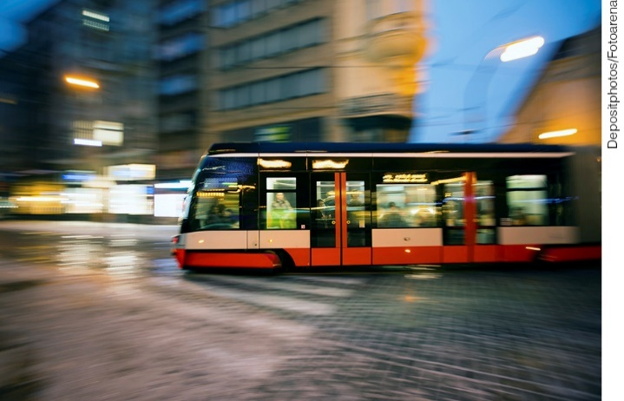
VLT moderno em Praga, República Tcheca (2016).

Imagem 2
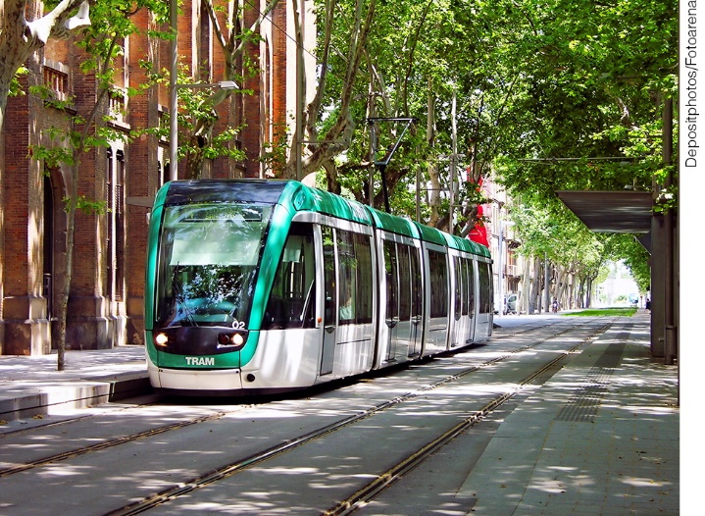
VLT rápido e moderno em rua de Barcelona, Espanha (2009).

Imagem 3
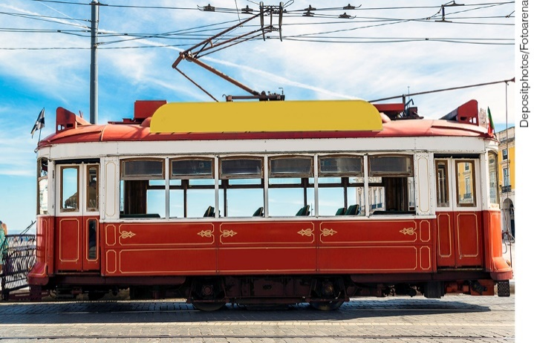
Bonde vintage em Lisboa, Portugal, (2015).

Imagem 4
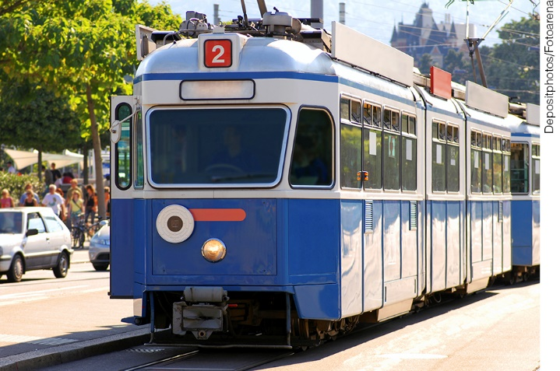
VLT em Zurique, Suíça (2010).

Imagem 5
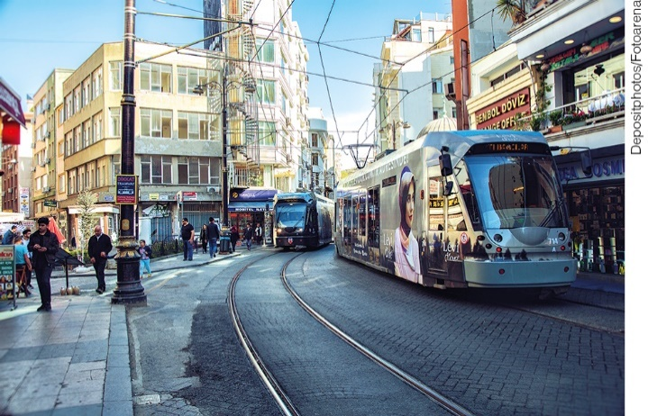
VLT moderno em Istambul, Turquia (2017).

Aula 4
Objetivo da aula: selecionar textos e imagens sobre transportes coletivos movidos à eletricidade na Europa/iniciar a preparação de painel.
Materiais específicos necessários: caderno, lápis e canetas coloridas, tesoura de pontas arredondadas, cola, atlas, laboratório de informática da escola ou outra opção (se possível).
Organização dos estudantes: pequenos grupos.
Etapas de desenvolvimento:
- Proponha agora aos estudantes que escrevam um texto sobre vantagens e contrapartidas da adoção de transportes coletivos como bondes, VLTs ou monotrilhos (sobretudo, assim como nas ferrovias, quanto ao custo de implantação). Peça a eles que ressaltem benefícios ambientais destas opções de mobilidade urbana.
- Parte do grupo pode se encarregar de selecionar e organizar as imagens coletadas. Textos e imagens deverão compor um painel sobre os transportes urbanos, com foco nos meios estudados aqui.
- Converse com a turma e verifique a melhor forma de montar os painéis. Havendo equipamentos e materiais à disposição, os estudantes poderão fazê-los em cartolina ou, então, em slides. Os grupos poderão preparar materiais em ambos os suportes se assim preferirem.

Aulas 5 e 6
Objetivo das aulas: finalizar os painéis/discutir com pessoas da comunidade.
Materiais específicos necessários: trabalhos, caderno, computadores com acesso à internet rápida, tela e projetor de imagens a partir de computador (se necessário).
Organização dos estudantes: pequenos grupos (apresentação), grupo-classe e comunidade (discussão).
Etapas de desenvolvimento:
- Reserve estas aulas para finalizar os painéis, apresentá-los e discuti-los com pessoas da escola e da comunidade em geral. Examine com atenção a exposição oral feita pelos grupos.
- A ideia central é apresentar os resultados e propor reflexões sobre meios de transporte coletivos urbanos rápidos, eficientes e sustentáveis – que tragam benefícios para os habitantes.
- As pessoas presentes poderão refletir também sobre como combinar os diferentes modais de transporte, sempre com vistas a melhorar a qualidade do ar, reduzir ruídos e agilizar a mobilidade espacial. Se necessário, lembre que a mobilidade será tanto melhor quanto menores forem os obstáculos e constrangimentos à livre circulação. A proposta também é que todos avaliem criticamente o uso excessivo do automóvel.
- Ao final dos trabalhos, formule conclusões. Em seguida, apresente o roteiro de avaliação para ser respondido e entregue na próxima aula.

AVALIAÇÃO DA APRENDIZAGEM
- Avaliar o alcance de objetivos e habilidades previstos para Geografia e Ciências.
- Avaliar a participação de cada estudante e sua contribuição nas tarefas individuais e discussões coletivas sobre o tema.
- Registrar elaboração e entrega de textos nos prazos combinados.
- Examinar a clareza, organização e correção de informações nos textos e figuras.
- Avaliar a clareza, organização e correção das ideias nas exposições orais.
- Avaliar a leitura e interpretação de textos, gráficos, mapas e outros pelos estudantes.
- Observar a compreensão de noções relativas ao tema, como cidade verde, indicadores de sustentabilidade, transporte coletivo, mobilidade espacial, qualidade de vida.
- Para a autoavaliação do estudante, você pode apresentar questões como:
Em sua opinião, o que se deve priorizar na implantação de meios de transporte público coletivos e/ou transportes urbanos ambientalmente adequados? Cite exemplos e justifique sua resposta.
- Espera-se que o estudante avalie criticamente o efeito negativo dos veículos movidos a diesel, que são muito poluentes. Além disso, destaque que as políticas públicas de transporte coletivo que valorizam a qualidade ambiental urbana incentivam sistemas multimodais, por exemplo, com transporte coletivo associado ao uso de bicicletas e marcha pedestre. Além disso, trens, bondes, metrô e VLTs movidos à eletricidade, embora tenham custo maior de implantação do que vias asfaltadas, são transportes coletivos que não emitem poluentes. Alguns praticamente não fazem ruídos, contribuindo para reduzir a poluição sonora. Deve-se considerar também o uso de ônibus em corredores exclusivos (sistema BRT, sistema pioneiro do Brasil, criado em Curitiba), agora movidos a biogás ou biodiesel, que são menos poluentes.
- Proponha também a cada estudante que avalie sua participação no percurso do trabalho e escreva uma avaliação geral da atividade.

REFERÊNCIAS BIBLIOGRÁFICAS

Sites
COMISSÃO Europeia. Capitais verdes da Europa. 2010-2020. Disponível em: <http://ec.europa.eu/environment/europeangreencapital/winning-cities/>. Acesso em: 22 ago. 2018.
______. Lisboa ganhou o Prémio Capital Verde da Europa para 2020. Disponível em: <http://ec.europa.eu/environment/europeangreencapital/lisbon-is-the-2020-european-green-capital-award-winner/>. Acesso em: 22 ago. 2018.
EXPRESSO. Lisboa perdeu para Oslo eleição da capital verde europeia. Disponível em: <https://expresso.sapo.pt/sociedade/2017-06-02-Lisboa-perdeu-para-Oslo-eleicao-da-capital-verde-europeia#gs.uElviHA>. Acesso em: 22 ago. 2018.
______. Lisboa: transportes públicos. Disponível em: <https://expresso.sapo.pt/politica/2017-06-01-Transportes-publicos-gratuitos-em-Lisboa--Centro-sem-carros--Banhos-no-Tejo--As-respostas-de-Medina#gs.rLlZojY>. Acesso em: 22 ago. 2018.
MOBILIZE. BRT, VLT ou Monotrilho, qual é a melhor solução de média capacidade? Disponível em:
<http://www.mobilize.org.br/noticias/7161/brt-e-vlt-qual-e-a-melhor-solucao.html>. Acesso em: 22 ago. 2018.
PORTOGENTE. Bonde, 2016. Disponível em: <https://portogente.com.br/portopedia/73604-bonde>. Acesso em: 22 ago. 2018.

